Проект «Графика». Штрих и пятно как средства выразительности графики. Графические приемы.

Сегодня мы познакомимся с многообразием кистей и теми графическими приемами, которые они нам позволяют использовать. Занятие наше практическое, поэтому подготовим рабочее место. Нам понадобятся альбомные листы, тушь, бумажные палитры, кисти – белка № 3 и № 5, колонковая кисть № 3, синтетическая кисть № 12, кисть из щетины № 12.
Работайте последовательно разными кистями, используя различные приемы – прикладывайте к листу всю поверхность кисти, ее часть или только кончик. Попробуйте удалить излишки туши с кисти о бумажную палитру и поработать такой полусухой кистью. Обратите внимание, как изменится характер изображения – оно станет менее плавным, более колючим и жестким.
Все эти графические приемы, приведенные на нижерасположенных рисунках, можно использовать, когда требуется передать фактуру материалов: кору и крону дерева, мех животных, перышки птиц, сухую траву, мох, пушистые одуванчики и т.д.
В такой форме мы познакомим ребенка с одним из средств выразительности графики – штрихом.
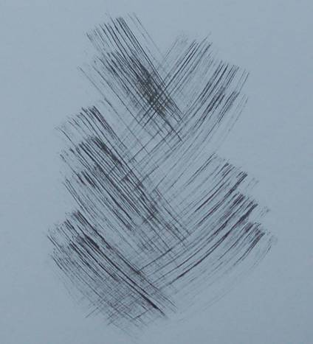
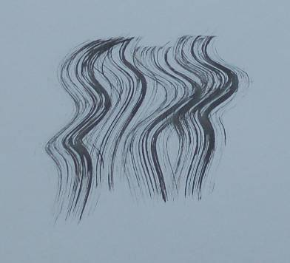
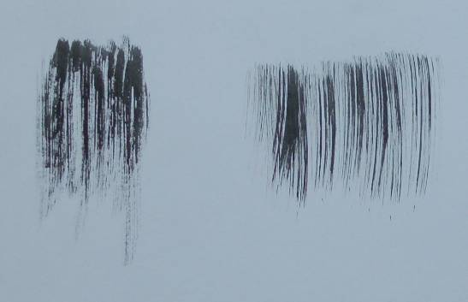
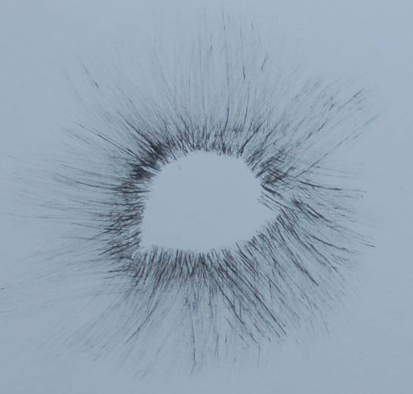

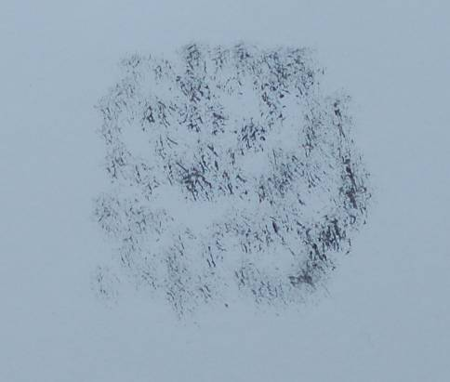
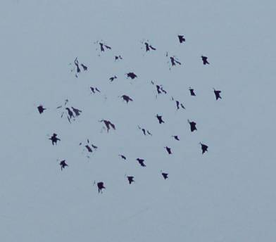

Предложите ребенку потренироваться в использовании графических приемов: нарисовать пушистого цыпленка, рой пчел, одуванчик, старое дерево и т.д.

Следующим этапом нашего занятия будет знакомство с новым средством выразительности в графике. Мы уже познакомились с линией и штрихом, третьим основным средством выразительности является пятно.
Для проведения практического занятия родителям необходимо заранее подготовить листочки бумаги с большими кляксами различной формы, выполненными тушью. Такая клякса и есть пятно, на основе которого можно создать рисунок.
Попросите маленького художника внимательно посмотреть на пятно, повернуть листочек в разные стороны – в очертаниях кляксы нужно разглядеть фигурки животных, птиц, растений. Сначала простым карандашом, а потом тушью нужно дорисовать недостающие части изображений.
Это задание не только совершенствует навыки работы тушью, но и способствует развитию воображения и творческого подхода к работе.

Ниже приведены рисунки, выполненные учениками 6-х классов с использованием всех средств выразительности графики и различных графических приемов.

